타이어 관리 방법

# 주제 – 자동차 타이어

## 제목 – 타이어 관리 방법

여러분은 타이어 점검을 얼마나 자주 하고 있나요? 우리나라의 운전자 중 타이어를 정기적으로 점검하는 비율은 15%정도밖에 되지 않는다고 합니다. 많은 운전자들이 타이어 관리의 중요성을 간과하고 있다는 뜻인데요.

**타이어 관리, 왜 중요한가요?**

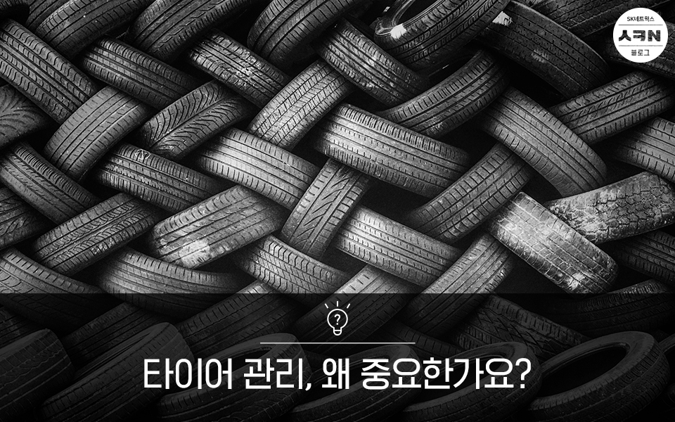

타이어는 자동차에서 유일하게 지면과 맞닿는 부분입니다. 그만큼 안전에 직결되는 부분이라고 할 수 있어요. 실제로 고속도로 사고의 10%는 타이어 파손이 원인이며, 이 중에는 사망사고로 이어지는 사례도 적지 않다는 사실을 명심해야 합니다.

타이어 관리에서 가장 중요한 포인트는 **①공기압 ②마모도 ③타이어 경화 및 크랙 확인.** 이 세 가지입니다. 지금부터 각 항목에 대한 체크 방법을 자세하게 살펴보겠습니다.

**타이어 자가 점검 포인트 1. 공기압 체크**

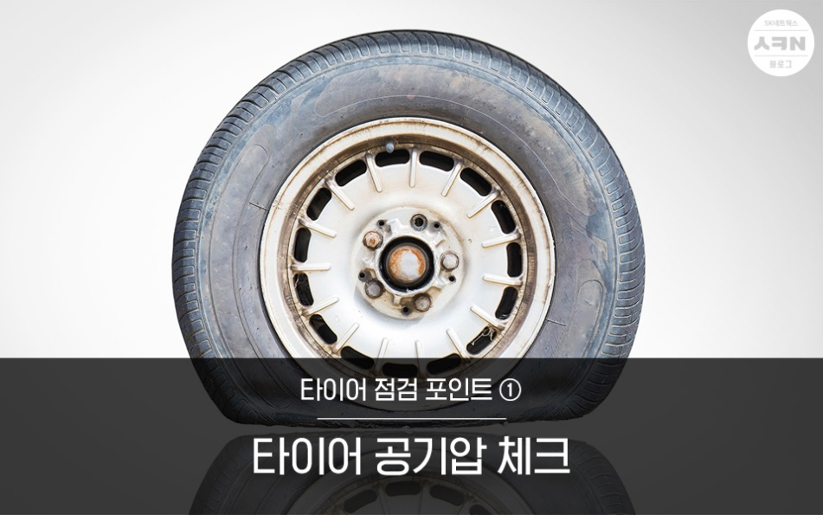

타이어의 공기압은 주행 안정성에 직접적인 영향을 미치기 때문에 수시로 체크하는 습관을 들여야 합니다. 차량을 운행하기 전 항상 육안으로 확인하고, 주행을 하지 않더라도 한 달에 한 번, 정비소를 방문해 정기점검을 받는 것이 좋은데요. 그 이유는 타이어의 공기압이 자연적으로 감소하기 때문입니다. 일반적인 환경에서 34psi*기준, 1개월에 1.6psi 정도 감소한다고 합니다.

**\* psi :** 기압을 측정하는 단위로, 일반적인 승용차는 34psi~35psi정도가 적정 공기압인 경우가 많습니다. 적정 공기압은 차종 별로 다르며, 타이어 성능 및 자동차의 연비, 무게, 승차감, 안정성 등을 모두 고려하여 산출됩니다. 차량 매뉴얼, 연료 뚜껑, 문 안쪽 스티커 등에서 확인 가능합니다.

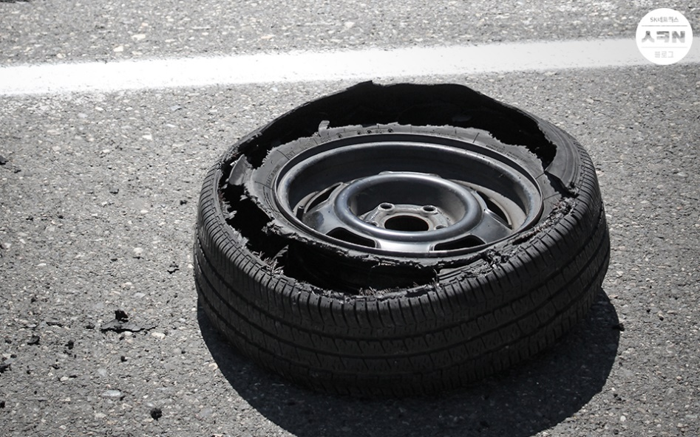

그렇다면 타이어의 공기압이 낮아지면 어떤 일이 벌어질까요? 지면과 타이어의 마찰 면적이 넓어지면서 연비가 저하되고 타이어가 쉽게 마모될 수 있습니다. 기압이 낮은 상태에서 무리하게 주행할 경우 안전까지 위협할 수 있는데요. 특히 펑크가 난 타이어는 공기압이 급속도로 낮아지기 때문에, 절대 주행하지 말고 긴급출동을 불러 조치를 받아야 합니다.

2015년 1월 1일부터는 국내에서 출시되는 차량 내에 타이어 기압을 확인할 수 있는 TPMS(Tire Pressure Monitoring System)이 의무 장착되도록 법적으로 정해졌답니다. 덕분에 누구나 쉽게 공기압을 체크하고 미리미리 점검할 수 있게 되었죠.

**타이어 점검 포인트 2. 타이어 마모 체크**

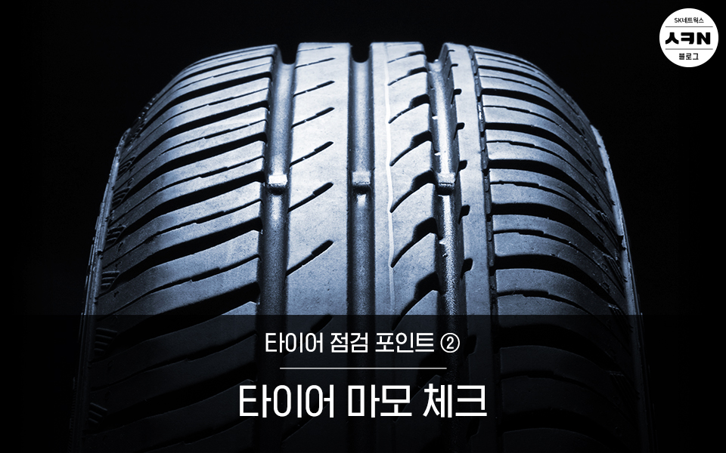

타이어 관리에서 공기압만큼 중요한 것, 바로 타이어 마모 체크입니다. 타이어의 트레드(Tread : 타이어가 노면에 접하는 면)가 얼마나 마모되었는지를 확인하는 것인데요. 트레드는 제동력, 배수성, 접지력 등의 역할을 담당하기 때문에 필수적으로 관리되어야 합니다.

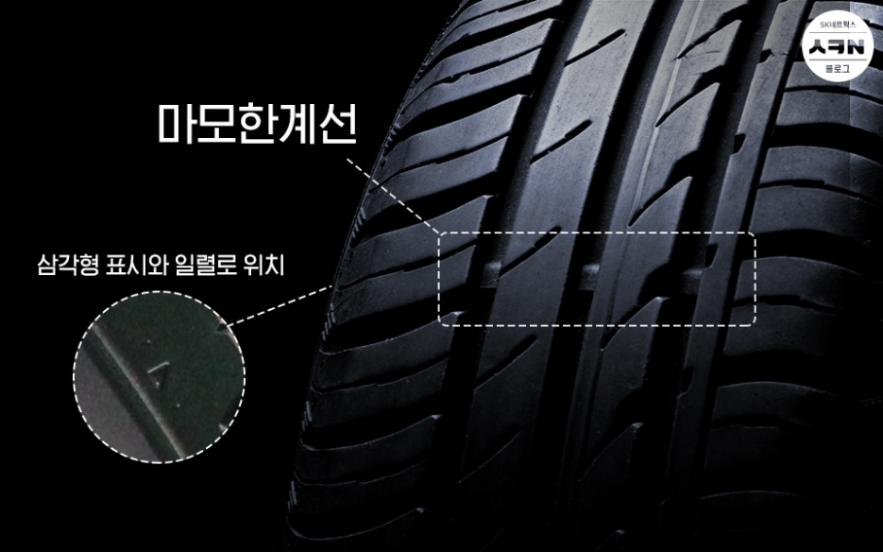

그렇다면 타이어의 마모도를 체크하는 기준은 무엇일까요? 트레드에는 ‘마모한계선’이라는 것이 있습니다. 타이어 옆면(사이드월 부분)에서 삼각형 표시를 찾은 뒤 트레드 쪽으로 따라가면, 홈 사이에 일정 두께로 돌출된 부분을 발견할 수 있을 거예요. 이 돌출된 부분까지 트레드가 마모되었을 경우, 제동 거리가 길어질 뿐 아니라 젖은 노면 주행시 수막현상으로 인해 방향 조작이 어려워 안전한 주행을 할 수 없게 되죠.

법적으로 정해진 기준은 마모한계선과 트레드의 높이 차이가 최소 1.6mm가 되어야 합니다. 일반적으로 2mm정도 되었을 때 타이어를 교체한다고 생각하는 것이 좋은데요. 스피드메이트 매장에 방문하면 셀프로 타이어 마모도를 측정하는 카드가 준비되어 있어요. 차량에 비치해 두면 주기적으로 타이어를 자가 진단하는 데 큰 도움이 될 거예요.

**타이어 점검 포인트 3. 타이어 경화 및 크랙 확인**

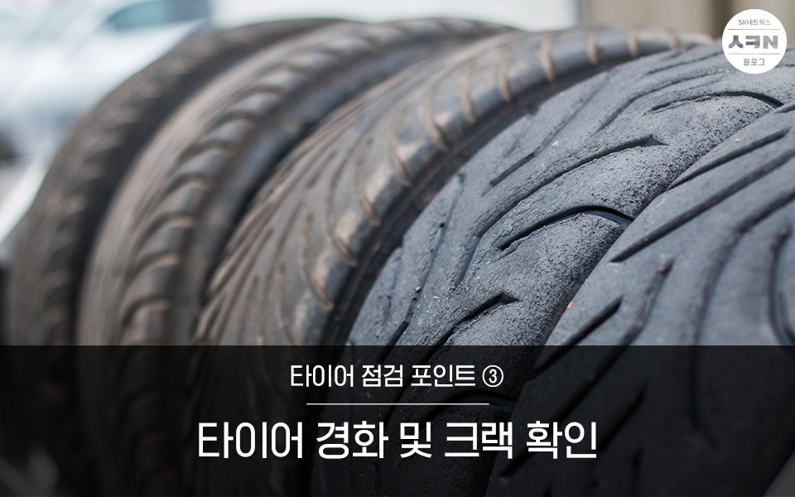

타이어는 고무로 만들어졌기 때문에 오래 사용하게 되면 탄성이 떨어지고 딱딱하게 굳는 ‘경화 현상’이 오게 됩니다. 작은 충격에도 쉽게 갈라지거나, 공기 중 오존에 의해 자글자글한 균열이 생기는 ‘오존크랙’이 발생할 가능성이 높아지죠.

이대로 방치할 경우 타이어의 기능을 상실하면서 위험한 상황을 초래할 수 있습니다. 사이드월에 균열이나 스크래치가 생기기 시작했다면 반드시 점검을 받고, 필요시 교체하도록 합니다.

출처 : https://blog.sknetworks.co.kr/2998/